面向 ADAS 算法验证的 Zynq 软硬协同实时视觉平台
Table of Contents

摘要
ADAS 视觉算法通常同时受到实时性、可复现性和失效安全性约束。真实道路测试成本高、场景不可重复；纯 PC 仿真又无法覆盖摄像头采集、FPGA 视频通路、板级时延以及 Linux 或 PS 卡死后的硬件行为。本作品基于 AMD ZYNQ-7010、OV5640 和 800×480 LCD，构建“摄像头 → PL → VDMA → PS 感知/OSD → LCD”的完整实时视觉平台，并以照片硬件在环（HIL）方式验证红绿灯、车道线和障碍物算法。
系统采用 PS+PL 异构架构。PL 完成视频采集、彩色/灰度预处理、VDMA 通路、决策 FSM、500 ms 看门狗、LED 与蜂鸣器控制；PS 使用 PYNQ[3]、OpenCV[5] 和 Python 完成感知与 OSD。PS 每成功处理并显示一帧才翻转心跳，因此相机 DMA 或上层处理卡死时，PL 可以不依赖 Linux 独立进入安全报警状态。车道模式进一步使用 PL RGB→灰度预处理，实测同场景吞吐由 19.54 FPS 提升至 20.52 FPS，提升约 5.02%。
项目通过 45 项自动测试。BSTLD[6] 圆形红绿灯留出集准确率为 77.5%，无灯负样本为 10/10；TuSimple[2] 虚实线侧标签留出集准确率为 80%；实线和虚线控制卡均达到 12/12。系统完成红绿灯、车道线、障碍物三种严格互斥模式，覆盖检测、BEV/偏航判断、声光执行、硬件看门狗和图片注入兜底，形成可演示、可测量和可复现的工程闭环。
关键词：照片 HIL；软硬协同；硬件安全岛；车道虚实线；Zynq

1. 项目目标与需求

1.1 应用背景
ADAS 原型开发不仅需要识别目标，还需要回答以下工程问题：
1.同一样本能否同时用于离线准确率验证和现场实时演示；
2.端到端视频通路是否稳定，是否明确处理分辨率、输出分辨率和帧率；
3.算法阈值和时序是否可重复验证；
4.Linux、Jupyter 或 Python 线程停止后，底层执行是否仍然安全；
5.PS 与 PL 之间的寄存器契约、模式隔离和恢复机制是否清楚。
因此，本作品不以“完整自动驾驶”为目标，而是构建面向算法验证的轻量级 HIL 平台。本文所称“照片 HIL”指：把打印的数据集照片作为相机输入，样本仍通过完整硬件链路（摄像头 → PL → VDMA → PS → OSD → LCD）实时处理，而不是绕过硬件直接播放图片；同一素材因此可同时用于离线准确率评测与现场实时演示。

1.2 设计目标
表 1 设计目标与验收方式
目标 | 验收方式
完整实时链路 | OV5640、PL、VDMA、PS OpenCV、OSD 和 LCD 连续运行
多场景验证 | 红绿灯、车道线、障碍物三种互斥模式
可控场景复现 | A4 哑光打印图、固定相机、稳定的采集条件
硬件失效安全 | PS 停止心跳后 PL 在 500 ms 内进入报警态
可测量 | FPS、端到端处理延迟、准确率、资源和时序数据
可复现 | 独立 notebook、测试套件、构建脚本和证据目录
工程边界明确 | 主动说明圆形灯、固定场景和感知精度限制

1.3 项目边界
本平台用于教学、算法验证和原型演示，不是车规产品。当前版本不输出真实车辆控制量，不进行米制相机标定，也不具备完整道路泛化能力。KEY0 和 KEY1 是转向意图与强制指令的演示输入，LED 和蜂鸣器是执行状态代理，不代表真实车辆转向执行器。

2. 系统总体设计

2.1 硬件平台
表 2 硬件平台
组件 | 型号或规格
FPGA/SoC | AMD ZYNQ-7010，7z010clg400-1
开发板 | ALIENTEK 领航者 ZYNQ
摄像头 | OV5640，DVP 接口
显示 | 800×480 LCD
输入照片 | A4 哑光打印卡，必要时 A3
开发环境 | Vivado 2020.2、PYNQ 2.7

2.2 数据通路
系统总体数据通路如图 1 所示，各环节如下：
- OV5640 经 DVP 接口送入 PL 的 camera_in 模块，该模块支持彩色旁路、硬件 RGB→灰度转换与 AXI-Stream 多路选择；
- 视频经 AXI VDMA S2MM 写入 DDR 帧缓冲；
- PS 侧 OpenCV 完成感知，生成决策字段，并进行 OSD 合成；
- OSD 合成后的显示帧经 AXI VDMA MM2S 读出，送入 LCD 前端显示。
PS → AXI-Lite GPIO 写入 16-bit 决策字；PL adas_decision → AXI-Lite GPIO 回读 7-bit 状态字。PL 与 PS 的逐帧交互只有一次控制字写入和一次状态字读取，不需要逐像素跨处理器通信。感知结果、模式状态和 OSD 均由 PS 组织，确定性视频搬运、决策执行和失效保护由 PL 承担。

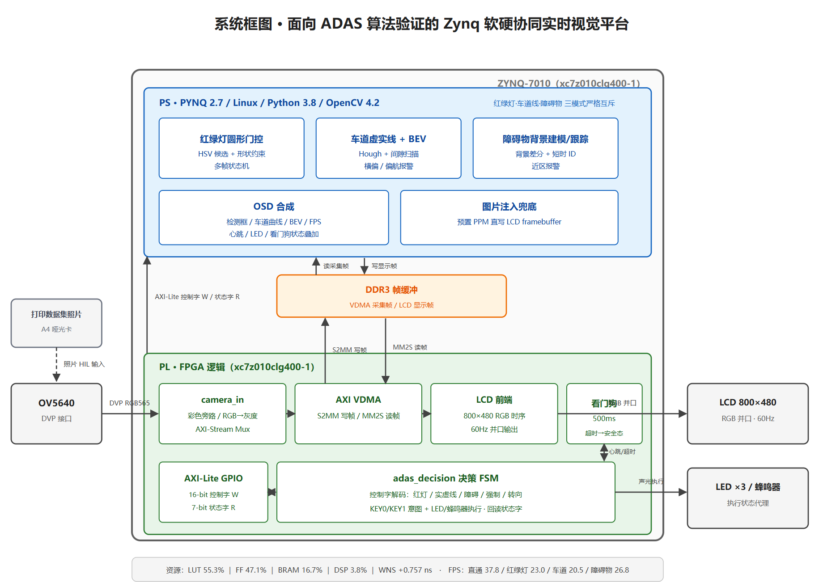图 1 系统总体框图

2.3 三种工作模式
表 3 三种工作模式
模式 | 有效检测器 | 其他检测器 | 主要输出
traffic_light | 圆形红绿灯 | 关闭 | 灯色、停车/通行、声光提示
lane | 左右车道与偏航 | 关闭 | 虚实线、BEV、偏移、报警
obstacle | 小环境静态障碍物 | 关闭 | 目标框、近区报警、跟踪 ID
切换模式时清空历史投票、跟踪框和偏航迟滞状态，避免上一模式的结果进入当前模式。

3. PL 硬件设计

3.1 视频预处理与 VDMA
PL 接收 OV5640 视频流，并通过可旁路流水线支持彩色和灰度输出。车道模式使用 PL 产生的灰度帧，PS 直接从通道数据构造灰度 ROI，不再执行 cv2.cvtColor；灰度路径同时跳过颜色伪图 HSV 转换。相同实线卡、相同处理分辨率下的 A/B 结果见表 4。
表 4 车道模式输入路径 A/B 对比
输入路径 | 平均 FPS | 识别结果
彩色输入，PS 转灰度 | 19.54 | SOLID/SOLID
PL 灰度输入 | 20.52 | SOLID/SOLID
该结果证明 PL 预处理对当前车道模式有真实吞吐收益。它是视频预处理级加速，不等同于将 Hough、拟合或分类算法全部硬件化。

3.2 决策 FSM
决策 FSM 以 PS 写入的控制字为输入，按 3.3 节规则驱动声光输出，并回写状态字；状态转移关系如图 2 所示。
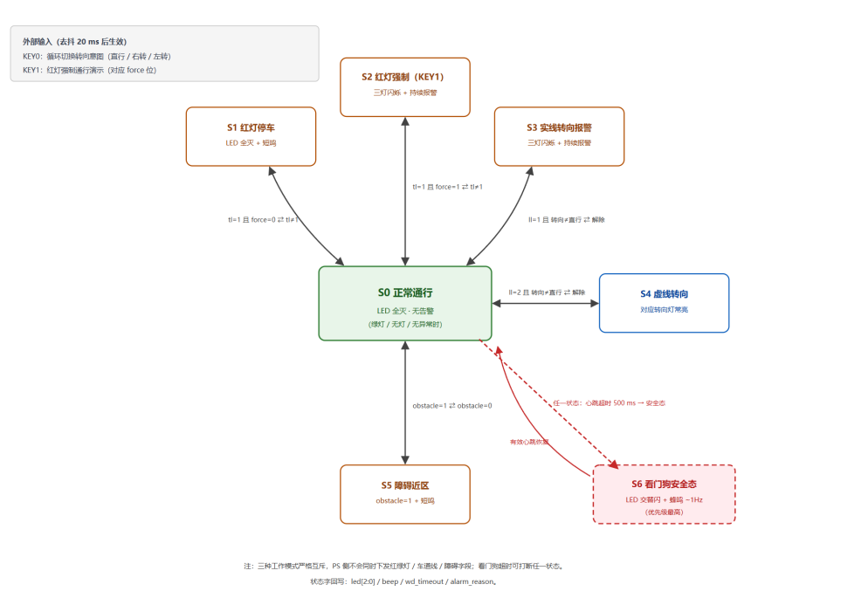
图 2 决策 FSM 状态转移图
PS 写入的 16 位控制字定义如表 5 所示。
表 5 16 位控制字位域定义
位域 | 含义
[1:0] | tl：0 无 / 1 红 / 2 绿 / 3 黄
[3:2] | ll：0 无 / 1 实线 / 2 虚线
[5:4] | lr
[6] | obstacle
[7] | force_ps
[9:8] | turn_ps
[10] | heartbeat
[15:11] | reserved
PL 回读的 7 位状态如表 6 所示。
表 6 7 位状态字位域定义
位域 | 含义
[2:0] | led
[3] | beep
[4] | wd_timeout
[6:5] | alarm_reason
PYNQ 2.7 的 channel1.write(value, mask) 必须使用 mask=0xFFFF。若缺少写掩码，软件调用可能表面成功但实际没有更新任何控制位。

3.3 按键与执行逻辑
KEY0 循环切换直行、右转和左转意图；KEY1 用于红灯强制通行演示。硬件先进行 20 ms 去抖，再按控制字执行：
红灯且未强制：LED 全灭，短鸣；
红灯且 KEY1：三灯闪烁，持续报警；
实线且转向意图非直行：三灯闪烁，持续报警；
虚线且转向意图非直行：对应转向灯正常点亮；
障碍物进入近区：obstacle=1 并短鸣；
看门狗超时：优先级最高，LED 交替闪、蜂鸣器约 1 Hz。

3.4 硬件安全岛
心跳只在“读帧、感知、决策、OSD、显示写回”全部完成后翻转。若 PS 线程卡死超过 500 ms，看门狗进入安全态并置 wd_timeout=1；PS 恢复后，下一帧有效心跳自动清除超时。测试中注入 1.5 s 卡死，观测到 wd=0→1→0。

3.5 资源与时序
表 7 资源占用
资源 | 使用量 | 总量 | 占用率
Slice LUT | 9739 | 17600 | 55.34%
Slice Register | 16564 | 35200 | 47.06%
Block RAM Tile | 10 | 60 | 16.67%
DSP | 3 | 80 | 3.75%
依据 UltraFast 设计方法完成 Vivado 实现[4]，WNS 为 +0.757 ns，TNS 为 0，全部用户时序约束满足。

4. PS 感知设计

4.1 红绿灯检测
红绿灯检测先进行 HSV 颜色候选，再加入形状约束：圆度、凸度和拟合椭圆惯性比。这样可减少彩色矩形路牌、灯带和反光区域的误报。多帧状态机控制进入、换色和清除，避免单帧闪烁。文献[1]的深度学习方法可作为交通灯检测的对照路线；本项目结合 PYNQ 在线算力约束，采用可解释的 HSV 与几何门控实现。
红色和绿色使用不同真实源图构建样本；黄色真实源框不足，因此黄色结果只作为控制卡验证和受限条件下的补充指标，不将其视为完整真实数据集准确率。
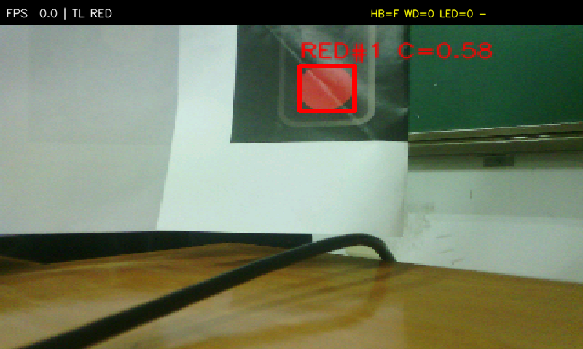
图 3 拍摄打印红卡后的实时 OSD
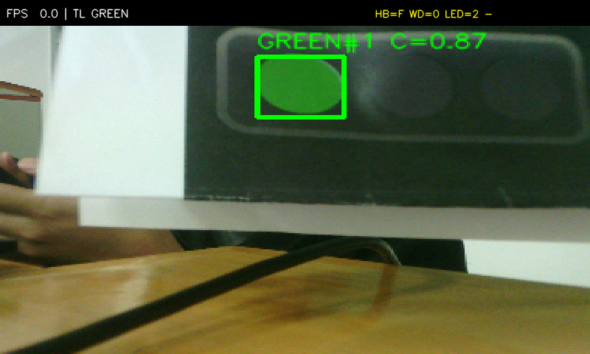
图 4 打印绿卡现场结果
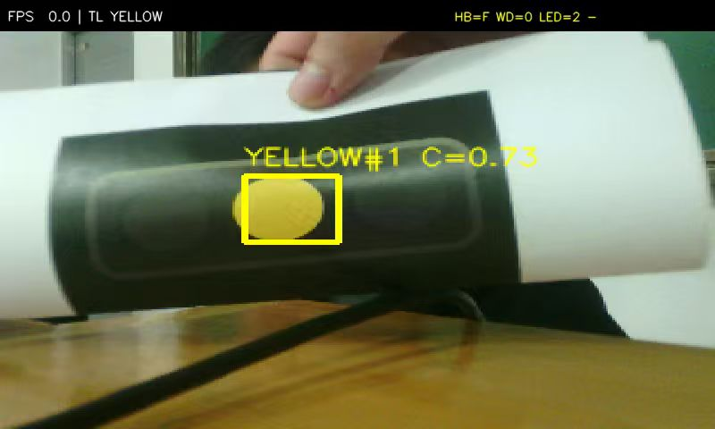
图 5 打印黄卡现场结果

4.2 车道线检测
车道处理位于画面下方 ROI。在线 320×240 输入使用 PL 灰度结果，并在模块内部缩放到 208 宽。主要步骤为：
- 生成白/黄涂料掩膜，白色候选要求足够的局部亮度提升，黄色候选同时检查色相和饱和度；
- 使用涂料掩膜约束 Canny 边缘，抑制门框、柜边和纸张边界；
- HoughLinesP 获得线段，按底端横坐标分左右并聚类；
- 有历史轨迹时优先位置连续、斜率接近的候选；
- 对候选点拟合直线，仅在二次拟合明显降低 RMSE 时使用二次曲线；
- 沿曲线扫描涂料掩膜，利用覆盖率、最大暗间隙和暗间隙段数分类 SOLID/DASHED/NONE；
- 要求左右车道同时存在、宽度合理，避免将单条背景边缘当成完整车道；
- 最近 3 次曲线取中值，并采用 5 帧状态投票。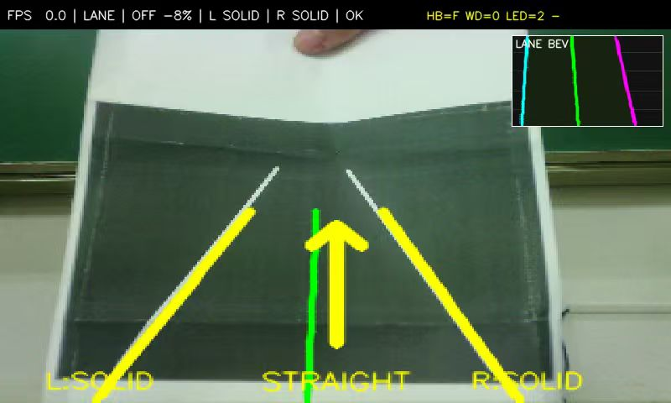

图 6 打印实线卡：SOLID/SOLID
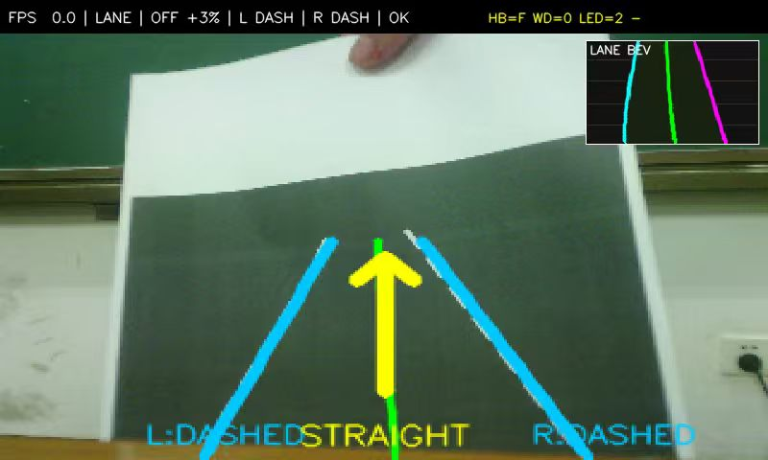
图 7 打印虚线卡：DASHED/DASHED
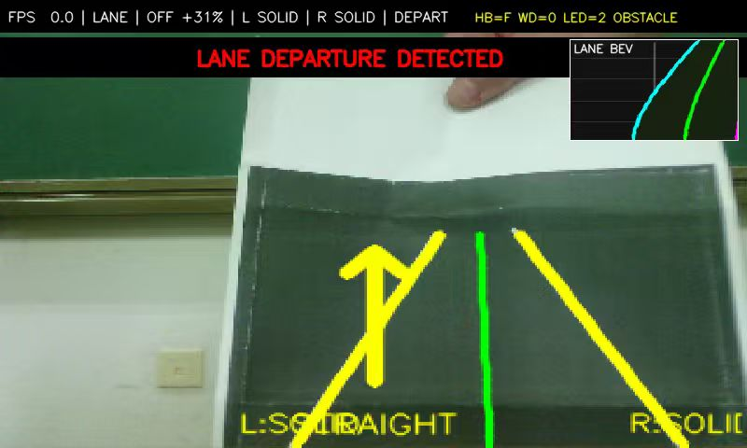
图 8 照片右移触发车道偏离报警

4.3 BEV 与偏航判断
BEV 使用固定单应矩阵，将下方梯形 ROI 映射为俯视矩形。小窗显示左边界、右边界和道路中心线，用于解释车道几何，不作为米制测量结果。
在画面底部计算左右边界：
lane_width = right_x - left_x
center_x = (left_x + right_x) / 2
offset = (center_x - image_center) / image_half_width
有效车道宽度必须在画面宽度的 15%–110% 之间。绝对偏移超过 20% 并连续确认 3 次后进入 DEPART；回到阈值内并连续确认 2 次后清除。曲率显示为归一化二次项系数，不是物理 1/m。

4.4 障碍物检测
障碍物模式面向固定相机的小环境，而不是车辆等比例测距。系统先学习空场景背景，使用相位相关补偿轻微抖动，再通过背景差分、形态学、面积和宽高比筛选候选。目标经过多帧确认后输出框，并根据中心距离分配短时跟踪 ID。
只有目标中心进入画面下方中央近区时，才置 obstacle=1 并短鸣。墙体、桌面和大面积背景不作为障碍物输出。相机大幅平移或初始场景不空时，需要清空场景并调用 relearn_background()。
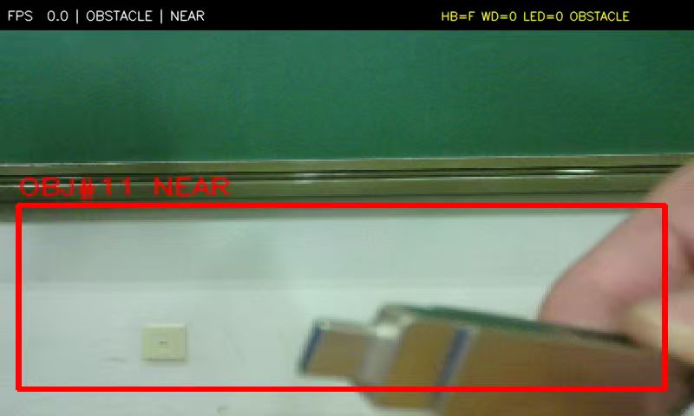
图 9 静态物体进入近区后的 OBJECT NEAR

4.5 OSD 与图片注入
OSD 显示检测框、车道曲线、BEV、偏移、虚实线、FPS、心跳来源、LED、蜂鸣器和看门狗状态。LCD framebuffer 需要与 OpenCV BGR 顺序匹配，颜色问题必须使用色条和通道均值定位，不能通过修改感知阈值掩盖显示错误。
如果现场摄像头或照片不可用，图片注入可把预置 PPM 直接写入 LCD，保证演示流程有兜底路径。

5. 验证方案与结果

5.1 测试环境
表 8 测试环境
项目 | 配置
内核 | PynqLinux 5.4.0-xilinx-v2020.2
Python | 3.8.2
NumPy | 1.20.3
OpenCV | Ubuntu OpenCV 4.2.0
pytest | 4.6.9
应用比特流 MD5 | 1f18cca001db496408ec85ec9cb301ea

5.2 自动测试
正式测试命令：
cd /home/xilinx/jupyter_notebooks/stage4
PYTHONPATH=. /usr/local/share/pynq-venv/bin/python3 -m pytest -q \
tests/test_cards.py tests/test_overlay.py \
tests/test_decision.py tests/test_perception.py
结果：45/45 通过。覆盖寄存器契约、红绿灯圆形门控、车道颜色掩膜、直线/曲线选择、虚实线间隙分类、偏航迟滞、目标 ID、模式隔离、OSD 和看门狗。

5.3 红绿灯数据
表 9 红绿灯检测结果
指标 | 结果
BSTLD 调参集 | 46/60，76.7%
BSTLD 留出集 | 31/40，77.5%
留出集无灯负样本 | 10/10
真实圆灯卡红/绿/黄 | 各 20/20

5.4 车道数据
表 10 车道线检测结果
测试 | 结果
TuSimple 调参侧标签 | 15/20，75.0%
TuSimple 留出侧标签 | 16/20，80.0%
打印实线卡 | 12/12 SOLID/SOLID
打印虚线卡 | 12/12 DASHED/DASHED
偏航报警 | OFF +38%，DEPART，obstacle=1
回正清除 | OFF +10%，OK，obstacle=0

5.5 性能
表 11 分模式性能
项目 | 结果
PL 直通 | 约 37.8 FPS
红绿灯模式 | 23.0 FPS
车道模式（PL 灰度） | 20.5 FPS
障碍物模式 | 26.8 FPS
PL 灰度加速 | +5.02%
看门狗 | 1.5 s 卡死后 wd=0→1→0
分模式原始延迟数据保存在 docs/evidence/latency_*.csv，每类 100 帧。数据在 320×240 处理分辨率下采集，计时覆盖 PS 读帧、感知、OSD 和显示提交；表中 P95 反映偶发调度长尾，不是光电传感器测得的玻璃到玻璃延迟。车道模式延迟 CSV 由 bench_latency 的彩色输入基线采集，PL 灰度路径以表 11 的 FPS 结果单独评价；PL 直通不包含 PS 感知与 OSD，仅测吞吐，故不列入表 12。
表 12 分模式端到端处理延迟（每类 100 帧）
模式 | 平均延迟（ms） | P95（ms）
红绿灯模式 | 44.36 | 94.72
车道模式（彩色基线） | 55.57 | 221.96
障碍物模式 | 40.10 | 56.04

6. 实拍与提交照片
以下位置用于提交报名页面要求的高清实拍图。
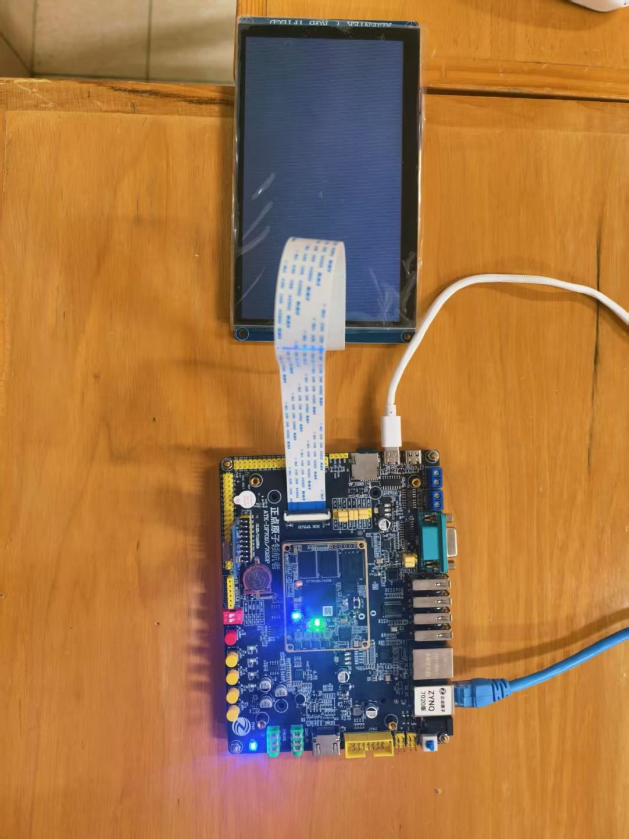
图 10 作品全貌：开发板、摄像头、LCD、电源和连接线
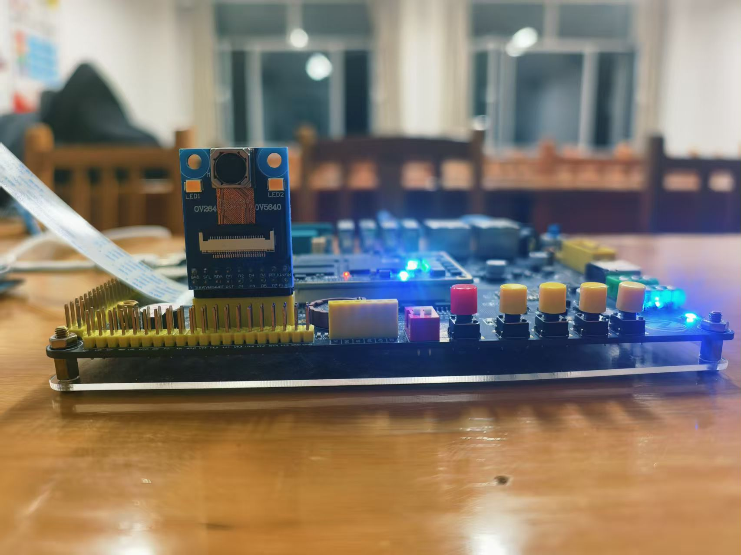
图 11 开发板正面与主要接口
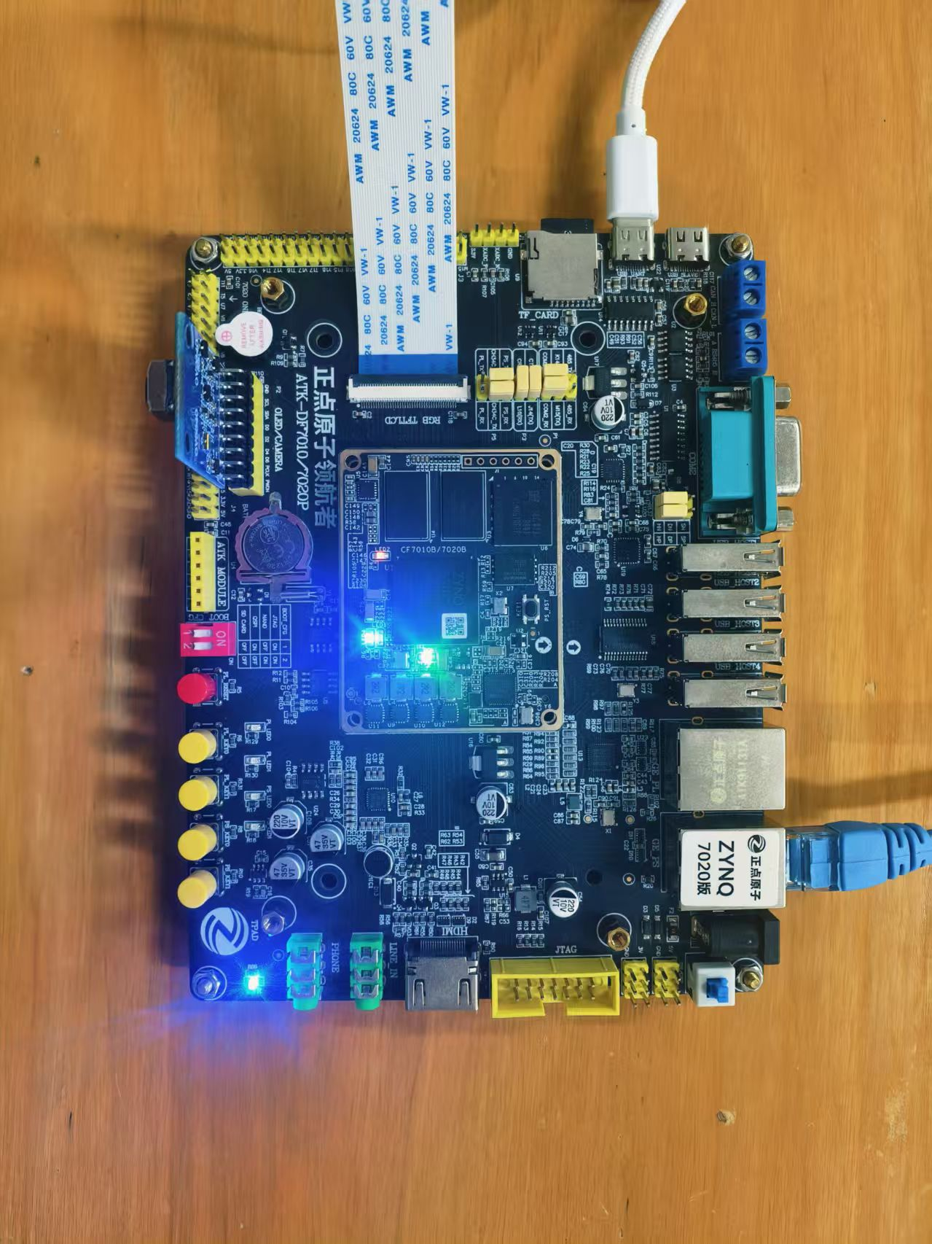
图 12 开发板俯视：芯片、接口与电源
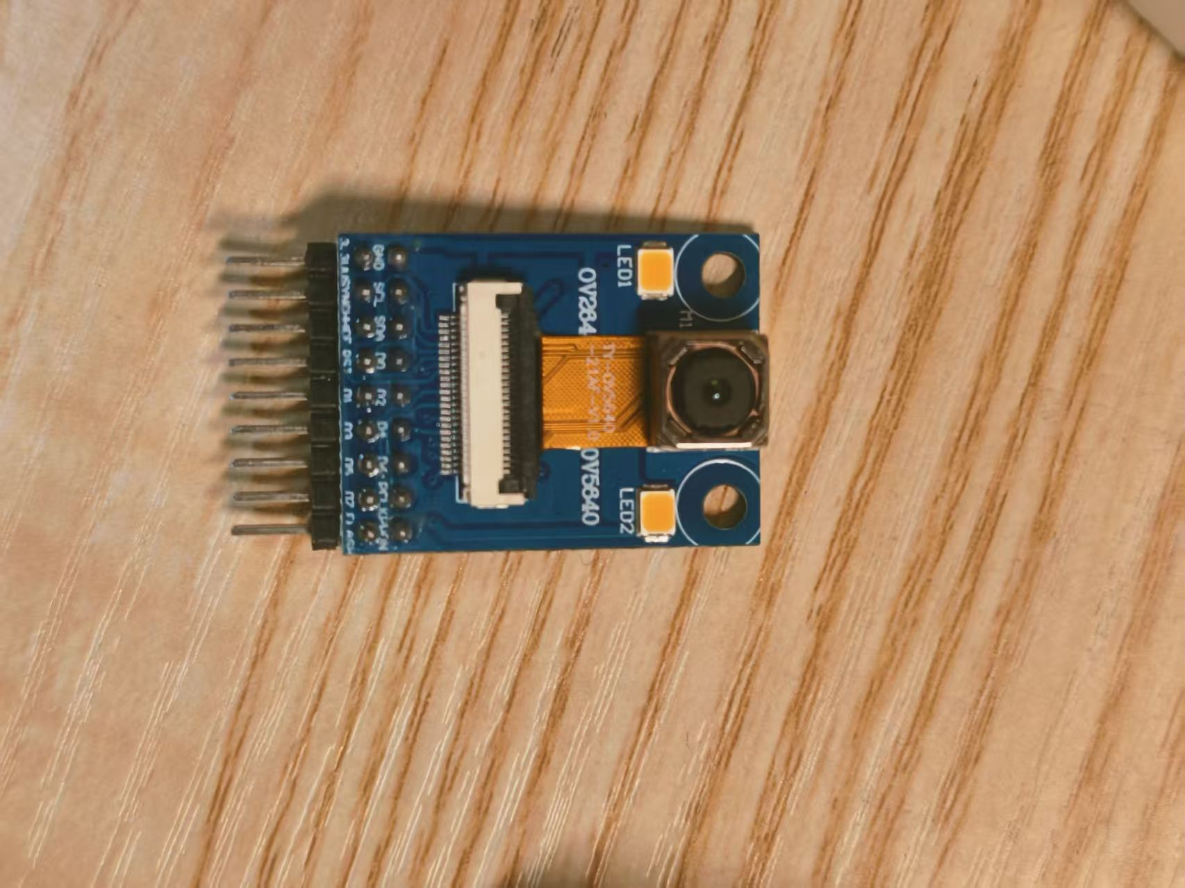
图 13 现场工作场景：打印卡、摄像头与 LCD 同框
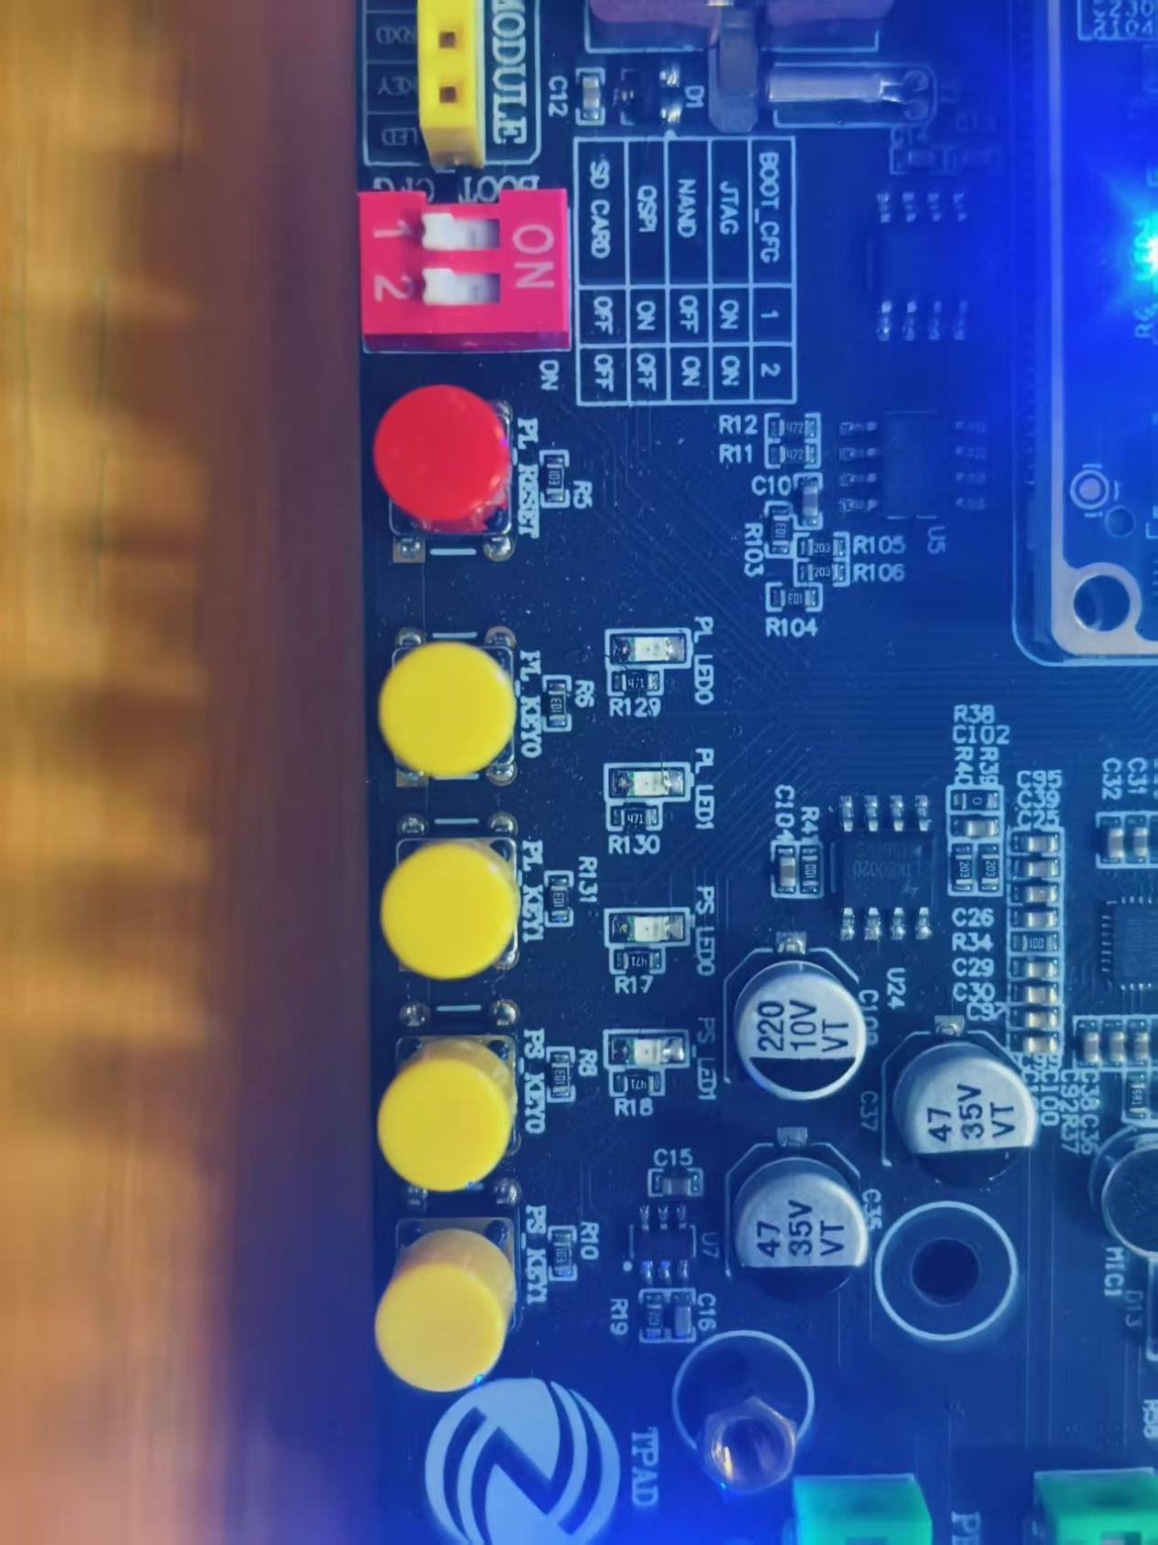
图 14 摄像头、按键、LED 和蜂鸣器细节

7. 可复现性
四个独立 notebook 位于 stage4/notebooks/：
1.traffic_light.ipynb；
2.lane.ipynb；
3.obstacle.ipynb；
4.full_demo.ipynb。
每个 notebook 会自动把父目录加入 sys.path，无需手工修改 Python 路径。完整环境、板端部署、测试、交互式验证和 Stage 2 恢复步骤见 docs/reproducibility.md。
更换实拍照片后可运行：
py -3 stage4/tools/render_report_pdf.py \
--output docs/report/adas_report_final.pdf

7.1 配套工具（Skill 包）
为支撑复现、调试与自动化流程，项目配套提供 PYNQ 安全帧通路、性能统计、硬件调试清单与大模型协作 Skill：安全帧通路用于在 PYNQ 下完成帧缓冲的读帧、感知回写与 LCD 提交；性能统计用于分模式记录 FPS 与端到端处理延迟并输出 CSV 证据；硬件调试清单覆盖上板调试顺序与常见问题排查；大模型协作 Skill 面向 Vivado TCL 生成与报告解析，支撑自动化构建与远程部署流程。具体用法与目录结构见仓库 docs/ 目录。

8. 已知局限与风险
BSTLD[6] 为本地部分镜像，黄色真实源框数量有限；
TuSimple[2] 不提供 SOLID/DASHED 标签，虚实线结果来自人工侧标签；
红绿灯算法只接受圆形灯，箭头灯主动拒绝；
车道虚实线分类依赖打印材质、光照和相机角度；
BEV 与曲率未做物理相机标定，不能输出米制距离；
障碍物模式要求固定相机和空场景背景，不能做车辆尺度或真实距离估计；
系统不是车规安全产品，硬件看门狗只验证原型级失效保护；
当前 PL 加速范围为视频灰度预处理，不是完整感知加速器。

9. 结论
本项目完成了从摄像头输入、FPGA 视频通路、PS 视觉感知、OSD 显示到 PL 决策执行的完整闭环，并通过照片 HIL 将离线样本、现场输入和工程证据关联起来。系统在保持清晰模式边界和可复现测试的前提下，实现了车道几何、虚实线分类、偏航报警、障碍物跟踪和硬件失效安全。
系统取得的主要结果包括：45/45 项自动测试全部通过；BSTLD 圆形灯留出集准确率 77.5%，无灯负样本 10/10；TuSimple 虚实线留出集准确率 80.0%，实线和虚线控制卡均 12/12；车道模式 PL 灰度预处理带来 19.54→20.52 FPS（+5.02%）的同场景吞吐提升；实现后 WNS 为 +0.757 ns。
作品的主要价值是软硬协同验证方法、确定性实时视频通路和硬件安全岛，而不是宣称已经达到量产 ADAS 能力。后续可在保持现有接口的前提下增加 PL 车道涂料掩膜或 ROI 下采样，以进一步提高软硬件协同收益。

参考文献
[1] Behrendt K, Novak L, Shiomi R. A deep learning approach for traffic lights in autonomous vehicles[C]//2017 IEEE International Conference on Image Processing (ICIP). 2017.
[2] TuSimple. TuSimple lane detection benchmark[EB/OL]. https://github.com/TuSimple/tusimple-benchmark, 2026-11-03.
[3] Xilinx (AMD). PYNQ: Python productivity for Zynq[EB/OL]. https://github.com/Xilinx/PYNQ, 2026-11-03.
[4] Xilinx (AMD). UltraFast Design Methodology Guide for FPGAs and SoCs (UG949)[Z]. 2020.
[5] OpenCV. OpenCV 4.2 documentation[EB/OL]. https://docs.opencv.org/4.2.0/, 2026-11-03.
[6] Muller J, Dietmayer K. Detecting traffic lights by single shot detection[C]//2018 21st International Conference on Intelligent Transportation Systems (ITSC). IEEE, 2018: 266-273. DOI:10.1109/ITSC.2018.8569683.

